12月16日动态

星期一 天气：多云 出勤人数：22人

**观察一：晨间入园——我会按计划进行区域游戏**

休息了两天周末，大部分小朋友们来园后都根据自己上周五的计划进行区域游戏，他们是**高梓歆、户亚玥，彭鑫奕、苏媛、唐可一、仲思齐、王梓雯、陈煦、胡皓霆、李哲、刘芃泽、王晔、肖宸锡、王宇尧。**在游戏后的分享交流中，**郭陶霖、户亚玥，彭鑫奕、唐可一、仲思齐、王梓雯、陈煦、李哲、肖宸锡、王宇尧、邢永望**能积极参与游戏的讨论。

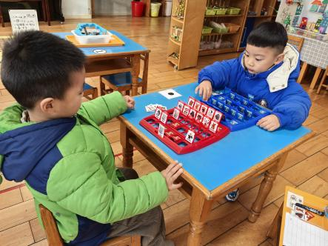 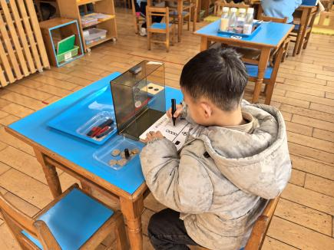 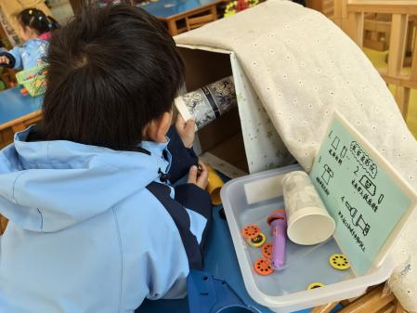

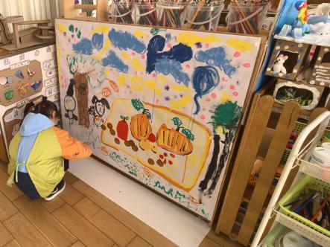 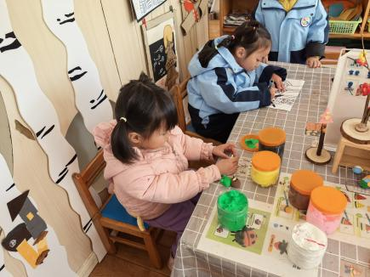 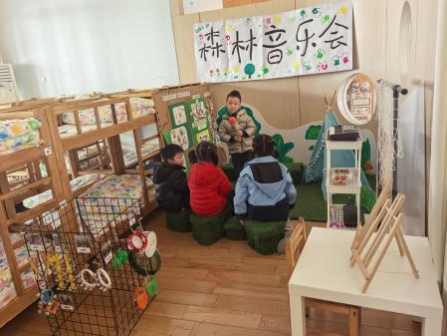

**观察二：集体活动—语言《贪吃的小熊》**

《贪吃的小熊》是一组四张图片组成的故事内容，主要讲述了小熊到小兔家做客，因为贪吃而生病的事。故事内容贴近幼儿的生活，图片人物形象生动，易于幼儿理解并表述。本次活动通过观察画面，猜测故事情节，并能讲述创编故事内容，明白不要贪吃的道理。活动中**高梓歆、郭陶霖、户亚玥，胡希瑶、蒋婉柔，彭鑫奕、苏媛、唐可一、仲思齐、王梓雯、陈煦、胡皓霆、李哲、刘芃泽、王晔、肖宸锡、王宇尧、邢永望，沈星延** 乐于参与看图讲述活动，明白不要贪吃的道理。

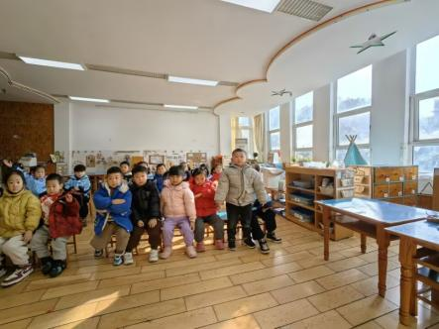 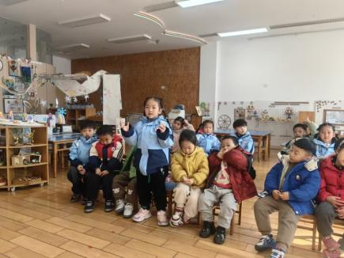 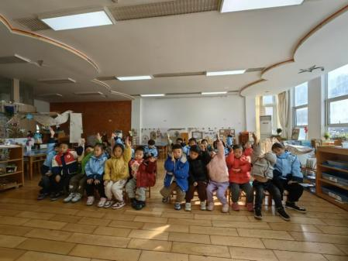

故事：贪吃的小熊

一天，小熊到兔子家做客。兔子拿出许多点心请小熊吃。有香甜的面包呀，紫色的葡萄呀，又红又大的萝卜呀，还有黄黄的鸭梨。小熊高兴极了。

小熊一手拿起面包往嘴里送，一手拿着梨，大口大口地吃起来，小熊吃饱了，肚子胀得大大的，但是手上还拿着一串葡萄和一个红萝卜，不停地吃着。

东西全吃完了，小熊捧着肚子哇哇直叫：“哎呀，肚子好疼呀！”他满头满脸都是汗。小兔感到很奇怪，为什么会肚子疼呀？于是，小兔请来了医生。医生说：“哦，小熊吃得太多了，以后再不要贪吃啦！”

。

